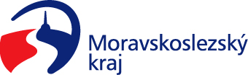

Výbor sociální zastupitelstva kraje
Výpis z usnesení

Číslo jednání: 17
Datum konání: 13. 2. 2023

Číslo usnesení: 17/161

Výbor sociální zastupitelstva kraje

doporučuje
zastupitelstvu kraje

rozhodnout
- poskytnout účelové dotace z rozpočtu Moravskoslezského kraje na rok 2023 v rámci dotačního programu „Program na podporu neinvestičních aktivit z oblasti prevence kriminality na rok 2023“ žadatelům uvedeným v příloze č. 1 tohoto usnesení a uzavřít s těmito žadateli smlouvu o poskytnutí dotace
- neposkytnout účelové dotace z rozpočtu Moravskoslezského kraje na rok 2023 v rámci dotačního programu „Program na podporu neinvestičních aktivit z oblasti prevence kriminality na rok 2023“ žadatelům uvedeným v příloze č. 2 tohoto usnesení

Za správnost vyhotovení:
Bc. Peter Hančin

V Ostravě dne 13. 2. 2023

Ing. Jiří Carbol
předseda výboru sociálního

